LE CLUB DES AINES DE SULNIAC

EN BALADE A NOIRMOUTIER

LE 15 SEPTEMBRE 2020

LE CLUB DES AINES DE SULNIAC EN BALADE A NOIRMOUTIER
LE 15 SEPTEMBRE 2020
(Compte-rendu Josiane, photos Josiane, Marcel)

Après bien des incertitudes et moult interrogations, le club a décidé de maintenir la sortie à Noirmoutier (programmée pour le 25 avril à l’origine). Ce mardi 15 septembre, à 7h15, les 43 vaillants participants quittent Sulniac à bord de notre car piloté par Hippolyte, en direction du Pont de Saint-Nazaire. Nous effectuons une pause café qui aurait dû nous permettre d’admirer de l’autre coté de l’estuaire les chantiers navals qui construisent pour l'armateur MSC Croisières des navires qui pourront transporter plus de 6000 voyageurs…. Mais il y a de la brume et nous ne voyons pas grand chose. Dommage !

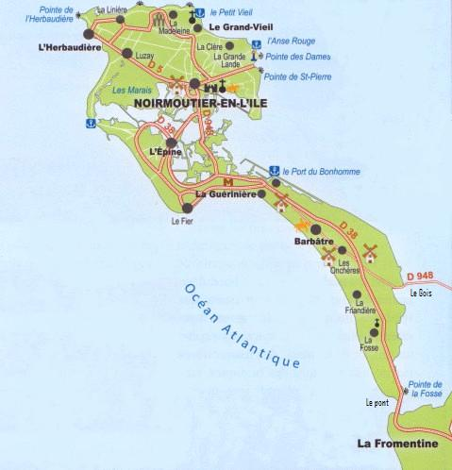

Nous poursuivons vers le sud et arrivons à Beauvoir-sur-Mer où Anne-Marie, notre guide nous rejoint. Anne-Marie est une ilienne, elle habite à La Guérinière. Nous prenons la direction du passage du Goix car la marée est basse. Nous écoutons attentivement les commentaires de notre guide.
Le Gois est une chaussée d’environ 4,2 kilomètres de long reliant Beauvoir sur Mer à l’île de Noirmoutier, lors de la marée basse. L’origine du mot « Gois » provient du bas-latin « guazzare » d’où goiser, qui signifie « marcher en se mouillant les pieds » en patois vendéen. Route mythique, elle fut longtemps le seul moyen pour rejoindre l'île jusqu’à la construction du pont en 1971. Tout au long du passage, neuf balises servent de refuge aux plus téméraires qui pourraient se faire surprendre par la montée des eaux. Le Passage du Gois se découvre uniquement le temps d'une marée basse, permettant ainsi de circuler 1h30 avant l'heure de basse mer et 1h30 après.
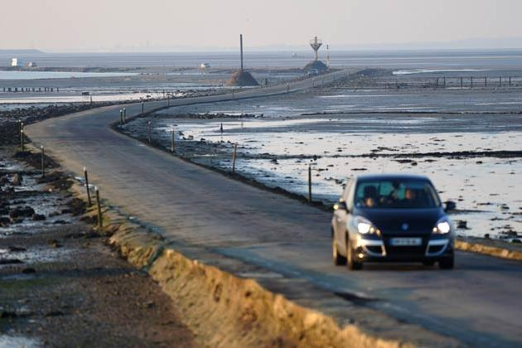 | 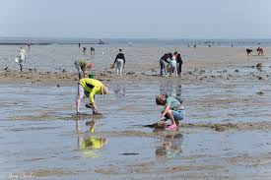
Anne-Marie nous fait remarquer avant d’emprunter la route des panneaux indiquant les horaires de marées (côté île et côté continent). A notre droite, il y a foule : à perte de vue nous voyons des amateurs de pêche à pied. Le Passage du Gois est réputé pour sa richesse en palourdes, coques et huîtres sauvages. La pêche à pied sur l'île de Noirmoutier en est même devenue une tradition !
Nous reviendrons par le pont qui relie les communes de Barbâtre, au sud de l'île, à La Barre-de-Monts, sur la côte nord-vendéenne. Il permet de traverser le détroit de Fromentine. Il fut ouvert au trafic le 7 juillet 1971. Sa longueur totale est de 583 mètres

Nous continuons notre route et Anne-Marie poursuit ses explications. Noirmoutier cultive la singularité. Ce plat pays de 48 km² a gardé une attache avec le continent, qui n’est pas seulement un lien terrestre, mais un ancrage dans la vie réelle. Puis, vient ensuite une longue route droite en double voie dont la monotonie est déconcertante pour le visiteur. Un peu de patience… Pour apprécier le charme de Noirmoutier et de ses quatre communes (Noirmoutier-en-l’Île, L’Épine, La Guérinière, Barbâtre), il faudrait s’approcher des côtes, qui ne sont jamais loin, traverser le ventre humide des marais salants, arpenter petites plages secrètes serties de rochers, parcourir d’immenses étendues de sable, franchir un ourlet dunaire à la flore extraordinaire, se perdre dans des bois de chênes verts ou dévaler jusqu’à la mer une ruelle semée de roses trémières en été…

Noirmoutier n’est pas uniforme. Comme pour ses paysages, les populations sont variées, sauniers, pêcheurs et vacanciers Nous irons nous promener au bois de la Chaise qui concentre les plus belles villas, château de bord de mer, loti sous le second Empire par les riches familles angevines, nantaises et parisiennes. C’est là qu’est né l’esprit tribu qui a peu à peu gagné toute l’île. Maisons blanches aux volets bleus pour la plupart, tuiles rondes et rouge, jardins débordant d’enfants, de bicyclettes et de fleurs… Du bonheur simple dans un désordre chic. Malgré une poussée du gris depuis quelques années, ce qui contrarie beaucoup notre guide.

Mais l’île n’est pas seulement une villégiature. La pêche, le sel, l’huître et la pomme de terre occupent à l’année une population de 10.000 habitants qui se fond avec les 90.000 estivants venus grossir les rangs. Cette population, en grande partie agricole, donne à l’île toute son âme, entretient ses paysages et récolte des produits exceptionnels qui inondent marchés et bistrots.

Nous traversons la Réserve naturelle régionale du Polder de Sébastopol. Ce « marais breton vendéen » est l’un des mieux conservés du littoral atlantique. Composé de trois grandes parties (la vasière, le marais salé et le marais doux), il alterne entre canaux, étiers, polders, et prairies humides. Le paysage est un peu monotone !
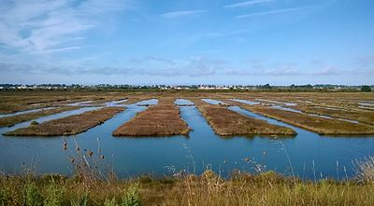 | Sur ces terres, par endroits situées en dessous du niveau de la mer, vivent une faune et une flore abondantes : salicaire, ciguë, salicorne, aigrettes, hérons, ragondins, cigognes… Ses habitants, les Maraîchins, travaillaient la terre et l’élevage (dans la partie marais d’eau douce). Jusqu’en 1960, ces derniers avaient pour coutume d’utiliser la yole pour se déplacer. La bourrine, petite maison basse, au toit de chaume et au sol en terre battue, formait leur habitat.

BARBÂTRE - Nous laissons la grande route et nous passons par le centre de Barbâtre. Le patrimoine de la commune est surtout architectural. Nous admirons toutes les maisons basses, repeintes en blanc pendant le confinement, elles resplendissent bien que le soleil soit voilé !

Nous poursuivons vers La Guérinière. Nous découvrons sur notre gauche plusieurs moulins à vent. Les moulins de l’île sont des maîtres de ballet, élégants et romantiques. Souvent, d’un gracieux coup d’aile, des bandes de mouettes viennent saluer ces étranges cousins. Eux aussi aimeraient encore jouer avec le vent mais ils ont perdu leurs ailes. Entre Barbâtre et La Guérinière, au pied de quatre moulins s’étend la dune grise. Espace lunaire qui les sépare de la plage, elle est couverte de mousses, lichens et plantes rases. Vient, ensuite, la dune blanche, ultime rempart contre les assauts de l'océan. Ces étendues sauvages et préservées incitent à la promenade. Le respect des sentiers d'accès est essentiel à l'île. Il faut les protéger.

Pendant les explications de notre guide, nous traversons le Polder de Sébastopol. Long de 4 km, large de 600m et d'une superficie de 133 hectares, c'est un site protégé et classé Réserve Naturelle Régionale. De nombreux scientifiques et autres amoureux de la nature s'y donnent rendez-vous, car c'est un endroit privilégié pour s'adonner à l'observation ornithologique. Différentes espèces d'oiseaux sont visibles au polder : on en compte plus de 170. En période de reproduction, le polder devient le théâtre d'un incroyable spectacle.

LA GUERINIERE - La commune est séparée en deux parties par la route venant du continent, l'une faite de dunes et de landes où sont installés le village et les habitations. L'autre la plus souvent située en dessous du niveau de la mer accueille des champs de pommes de terre et des marais salants.

Mémoire du vent
Une abondante production céréalière et une exposition privilégiée aux vents expliquent le grand nombre de moulins à vent bâtis sur l’île de Noirmoutier. Avec un point culminant à 22 mètres au dessus du niveau de la mer, le peu de relief a favorisé l’activité simultanée de 32 moulins au cours du 19ème siècle, une densité exceptionnelle pour l’ouest de la France. Aujourd’hui, on peut en apercevoir une vingtaine plus ou moins bien entretenue.

Les premiers moulins furent construits par les moines de Saint Philbert au 7ème siècle. Ces moulins utilisaient la force et le mouvement des marées comme source d’énergie. On y apportait le froment, l’orge et le seigle cultivés sur l'île sur de petites prairies calées entre les étiers et les marais. Au 16ème siècle, ces moulins étaient encore en service. Il existe des traces des premiers moulins à vent dès 1380, mais il est certain que des ailes tournaient bien avant cette date.

La création des polders, sur lesquels on cultivait de larges pièces de blé, a favorisé la construction de nombreux moulins à partir de 1830. Nombreux sont les Noirmoutrins qui, dans leur jeunesse, ont vu travailler les moulins. Ils évoquent souvent avec admiration les conditions de vie des derniers meuniers qui, ne pouvant se permettre de gaspiller le moindre souffle de vent, travaillaient jour et nuit, hiver comme été. Le dernier meunier a cessé son activité en 1945.

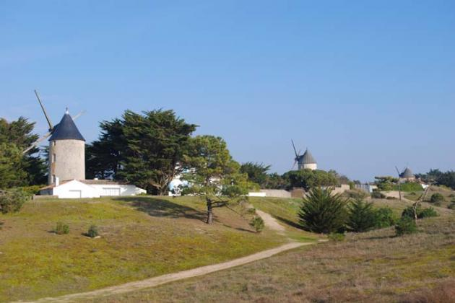 | 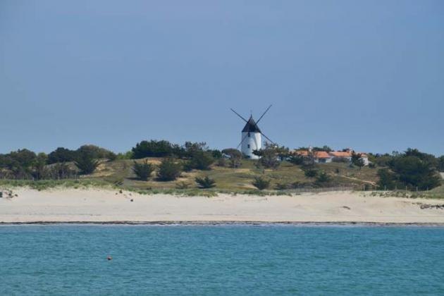

Aujourd'hui, des propriétaires attentifs prennent soin de la vingtaine de moulins restant. La simplicité de leurs lignes et l’harmonie des volumes ont toujours conféré aux moulins de Noirmoutier un charme particulier. Les premiers estivants débarqués sur l’île en tombèrent amoureux. Avec le temps, ces « maisons de vacances » devinrent même souvent des résidences à part entière.

Les moulins étaient d’une aide précieuse pour les marins. En effet, ils étaient érigés, la plupart du temps, sur les dunes et surplombaient les plages. Aisément repérables au large, les marins les identifiaient grâce à leurs grandes ailes blanches. Ainsi, les thoniers et sardiniers pouvaient facilement anticiper la direction et la vitesse du moindre souffle d’air venant de la côte. Certains jours, les rôles s’inversaient et ce sont les voiles des bateaux qui renseignaient le meunier sur les caprices des vents du large.

Nous poursuivons notre chemin en direction de L’EPINE, traversons à nouveaux des marais et des marais salants. Le soleil est enfin apparu. Un arrêt est prévu au Marais de Bonne Pogne qui appartient à la famille Petigas. Nous sommes tous un peu engourdis et cela fait du bien de se remuer.

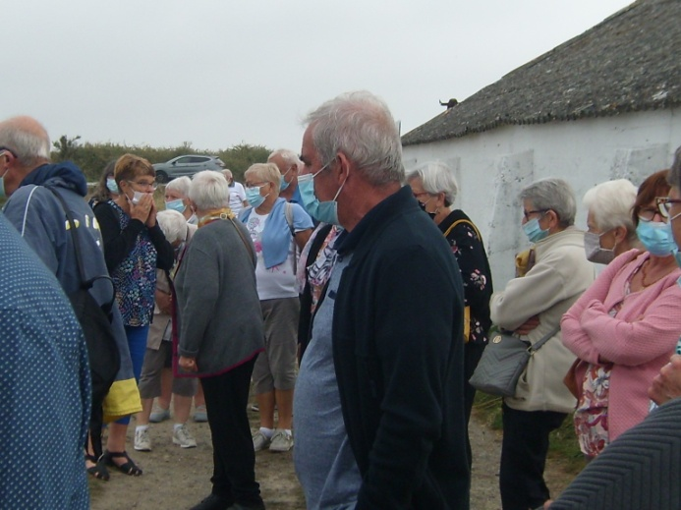 | 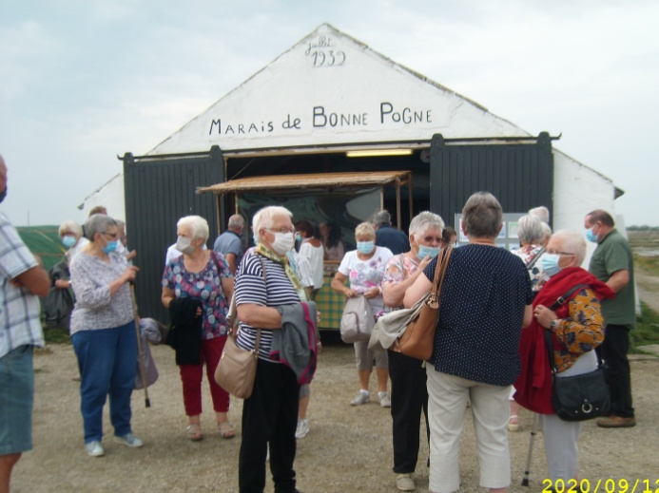

La contemplation d’un marais salant ne laisse pas indifférent. La lumière qui y règne est douce, reposante et mystérieuse, enveloppée par un jeu constant entre soleil et nuages, plutôt de la brume aujourd’hui. Dans ce plat pays, les sauniers qui veillent sur leurs œillets sont les gardiens d’un savoir-faire millénaire. La mécanisation et les produits chimiques sont absents de ce tableau. Alors, on observe le fruit de la complicité entre l’eau, la terre, le vent et les hommes. Cet endroit ressemble au bout du monde, au bout de l’eau. Il y a du sel égoutté sur la terre fraîche, et c’est très beau. Dommage, nous sommes tombés un jour où il ne pouvait y avoir de récolte car la veille il avait plu.

Après quelques minutes passées à rêver devant le spectacle du marais (ou à bavarder), nous sommes accueillis par Dylan Petigas. Il y a 26 ans, ses parents ont repris le marais ; ou plutôt un champ de glaise, où tout était à faire et à creuser, à coups de pelle. Pendant quatre ans, c’est retape sans récolte. Le grand-père était catastrophé car l’avènement des frigos avait ruiné l’attrait du sel pour la conservation des aliments… et il s’inquiétait pour l’avenir de ses enfants et petits-enfants. Aujourd’hui pourtant, il est le “meilleur de la famille” selon Dylan, son petit-fils. À 26 ans, ce dernier incarne une jeunesse toujours passionnée par les richesses de son île. C’est d’ailleurs lui qui nous propose une belle présentation de la faune et de la flore locales, jonglant entre diverses anecdotes historiques (on y apprend par exemple que le Marais de Bonne Pogne doit probablement son nom à un ancien propriétaire doté “de bonnes paluches”),

Quand on lui demande la différence entre les autres sels et Noirmoutier, il nous explique qu’il n’y en a pas vraiment, hormis certaines méthodes de travail et de vocabulaire. Après ces quelques potins salins, Dylan nous explique le fonction-nement d’un marais salant. Tout d’abord, il s’agit d’un circuit d’eau. Mais un circuit savant, fait de canaux et de bassins pour concentrer l’eau de mer affichant initialement au compteur 35 grammes de sel par litre (soit une cuillère à café). Or, le principe du jeu est simple : il faut arriver à une concentration de 350 grammes de sel par litre. Soit dix fois plus. | 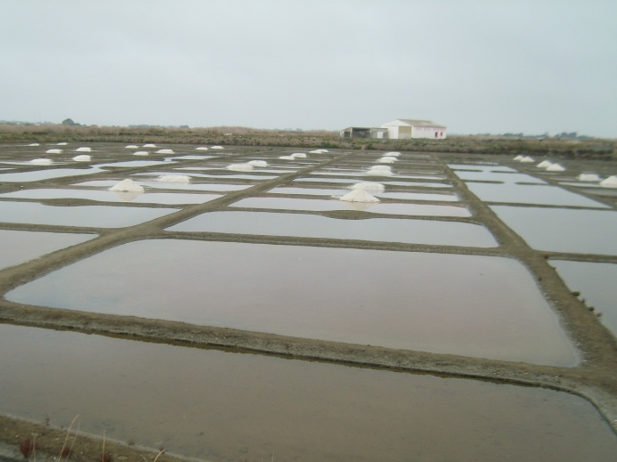

C’est parti : à la faveur des grandes marées, l’eau de mer se faufile à travers l’étier, un canal qui alimente un grand bassin de réserve dit la Loire, en patois local. Doucement mais sûrement, l’eau commence à circuler à travers un dédale de bassins intermédiaires, les vives, chacun étant un tout petit peu plus bas que le précédent (une optimisation minutieuse, opérée au fil des années par le grand-père et le père). Ici, l’évaporation commence, la concentration saline augmente.

L’arrivée du labyrinthe aquatique est franchie lorsque l’eau arrive aux “œillets”, les bassins finaux qui concentrent les 350 grammes de sel par litre. C’est gagné. Si le soleil aide en chauffant, c’est le vent qui assèche énormément, surtout à Noirmoutier. “Même principe qu’un sèche-cheveux” nous explique Dylan. Ensuite, vient la récolte (de juin à septembre environ). Pour remonter le sel sur les tables (les ronds de terre formés sur les œillets), on sort l’ételle, le fameux grand râteau. Pour transporter la récolte jusqu’au mulon (un immense tas de sel bâché), c’est à coup de brouette.

Alors que la fleur de sel demande à être cueillie 2 à 3 fois par jour, le gros sel c’est tous les deux jours, à raison de 120 kg par bassin. Soit une production journalière de 5 tonnes. Le mulon (petit amas de sel extrait des marais salants) abrite donc la récolte de l’année précédente, voire d’il y a deux ans pour la période d’égouttage.

Les salorges sont des gros amas de sel ou espèces de meules de sel destiné pour en faire commerce. L’or blanc s’exporte dans le monde entier. Pour entreposer le « trésor » il faut construire de grandes bâtisses appelées également salorges . Elles sont toujours visibles sur la rive du port près des chantiers navals car à cette époque le port de commerce est celui de Noirmoutier. Il faut donc imaginer le travail des ânes qui faisaient la navette entre les marais, les salorges et les bateaux. | 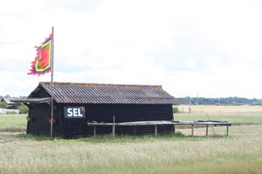

La vie du marais est rythmée par les saisons. Après la récolte estivale, le travail continue sur un rythme automnal plus calme. Puis vient l’hiver, où le marais est “noyé” sous une épaisseur d’eau de mer qui le protège jusqu’au grand nettoyage de printemps. Il faut alors racler la vase accumulée sur l’argile et comme rien ne se perd, le surplus permet de remodeler œillets et tables. C’est ainsi que le travail est rythmé, depuis 25 ans. D’ailleurs, une autre danse prend part un peu plus loin. C’est celui des avocettes, les égéries ailées des marais salants. Proches des échasses, ces oiseaux viennent se reproduire dans les marais. L’absence de prédateurs à Noirmoutier permet aux petits d’apprendre à voler sereinement au-dessus des bassins. En plus d’être extrêmement fidèles à leur douce moitié -”25 ans de vie commune en moyenne”– et à leur marais -“elles reviennent tous les ans !”-, les avocettes sont également les “protectrices naturelles” de la saline. Ainsi, pour protéger leur progéniture, elles éloignent les goélands qui détériorent souvent les bassins et les chemins, lors de leurs divers atterrissages. Et selon Dylan, quand elles attaquent en bande, ça ne rigole pas.

En nous montrant la salorge où le sel est entreposé avant la vente, Dylan nous dévoile un ultime secret, celui derrière la couleur rose de certains bassins. On la doit à la demoiselle Dunaliella Salina, une micro-algue dotée de deux supers pouvoirs. Le premier, c’est sa capacité à diffuser très largement une jolie couleur rose-orangée, (due à son fort taux de carotène) lorsque le bassin arrive à saturation (350g de sel par litre. et ainsi d’agir comme une alarme naturelle. Le second, c’est justement d’être l’un des rares organismes vivants à pouvoir survivre dans une telle concentration saline. Et puis, l’heure est venue pour nous de quitter le bout du monde. Le groupe sulniacois s’est un peu étiré au fil des explications de Dylan car beaucoup souhaitent faire des achats et puis Dylan n’a pas de micro et il était parfois difficile de suivre ses explications…..

Pendant l’hiver c’est la maman de Dylan qui ensache le sel. Sans traitement, dans son plus simple appareil ou bien mêlé à quelques aromates produits à Bourges. A la boutique, les petits sachets de fleur de sel et ceux aux aromates font un tabac. Le gros sel c’est banal !

Nous partons en direction de L’Herbaudière, pour une découverte en car d’autres marais-salants et de la plaine de culture de la pomme terre de terre de Noirmoutier. Les Noirmoutrins ont toujours tiré profit des ressources de l'océan qui les entoure sans jamais négliger l'agriculture dans la vaste plaine du nord de l'île. Ces terres agricoles sont situées à l'abri des vents d'ouest et des gelées dans un vaste triangle compris entre Noirmoutier, Le Vieil et l'Herbaudière. C'est une terre particulière : légère et très sablonneuse.

La tradition veut que la pomme de terre soit plantée à la Chandeleur, à la main, pour être récoltée quatre-vingt-dix jours plus tard, début Mai, en " grenaille ", c'est à dire grosse comme le pouce et arrachée depuis peu.

Située à l’extrême pointe nord ouest de l’île de Noirmoutier, l’anse de l’Herbaudière servait d’abri pour les bateaux-pilotes de l’entrée de la Loire dès le 17ème siècle. Une grande jetée est aménagée à partir de 1869, suivie d’une autre en 1950, qui constituera un bassin protégé : le port de l’Herbaudière est né ! Au début du siècle, c’est un port sardinier. De nombreuses pinasses (petites barques), barrées par des équipages noirmoutrins, assurent une pêche importante.

Le port de l’Herbaudière est le premier port de l’île. L'île compte alors quatre conserveries qui absorbent presque la totalité des apports de sardines. Lorsque la dernière conserverie ferme, l'activité perdure grâce au crabe et à l'araignée. En 1973, on y installe un port de plaisance : ce sera le premier construit en Vendée. En 1976, grâce à un dragage considérable, le port devient un port « en eaux profondes », le libérant de la contrainte des marées. À ce jour, on recense 574 places de bateaux. | 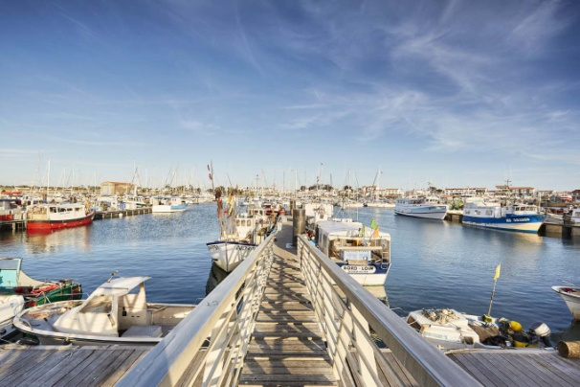
Nous arrivons enfin à Noirmoutier en l’île. Nous allons profiter de cet arrêt pour réaliser une photo de groupe. Anne-Marie reprend ses explications.

Le vieux port - Ce port d’échouage, par lequel s’exportait autrefois le sel de Noirmoutier, s’abrite dans un étroit canal qui pénètre la côte Nord Est de l’île pour alimenter les marais salants.

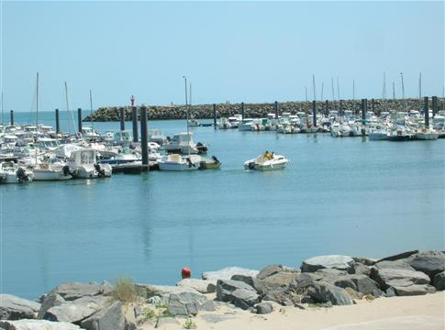 | Sa rive sud est toujours très active avec les ostréiculteurs, la coopérative de sel mais surtout les ateliers de construction et de réparation navale. La rive nord, empruntée par les promeneurs, est bordée de commerces et restaurants. La Municipalité de Noirmoutier-en-l’Ile porte un intérêt particulier à la promotion du patrimoine maritime local et aux activités traditionnelles qui y sont attachées. Dans cette optique, elle accorde un accueil spécifique aux bateaux traditionnels. En suivant les quais de ce port patrimoine, nous arriverions à l’entrée de la Jetée Jacobsen.

Mais nous, nous rejoignons notre restaurant « La Cormaroune » avec plaisir. A cause des règles sanitaires, toute la salle n’est que pour nous. C’est agréable d’avoir beaucoup de place…  Menu :  Kir,  Assiette noirmoutrine (rillettes saumon, harengs à la vendéenne, sardine marinée),  Filet de cabillaud au beurre blanc,  Assiette de fromages, salade  Brioche façon pain perdu, Mareuil rouge ou Muscadet et Café. | 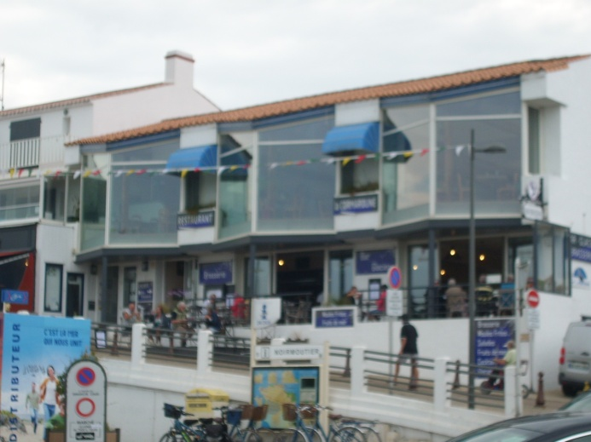

Après ce bon déjeuner, nous restons sur la commune de Noirmoutier en l’Île et nous partons en car puis à pied en promenade au Bois de la Chaise pour découvrir cette jolie station balnéaire.

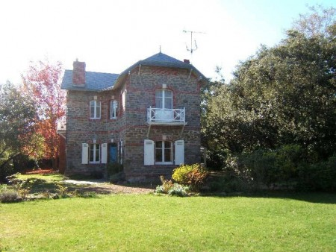 | Le bois de la Chaize est réputé pour les belles villas érigées au début de l’ère touristique, par les notables de l’île et de la région pays de Loire au moment de l’Empire. Elles sont l’exemple de l’architecture romantique de cette période. Ca ne nous plait pas forcément mais il y en a pour tous les goûts. Ce fut aussi un lieu de villégiature de poètes et de peintres émérites dont Auguste Renoir. Arrivés à Pornic par le train, ceux que l’on n’appelait pas encore les touristes, embarquaient alors sur des bateaux faisant la navette entre le continent et l’estacade construite plage des Dames.

Notre chauffeur nous amène au plus près possible de l’accès à la plage.

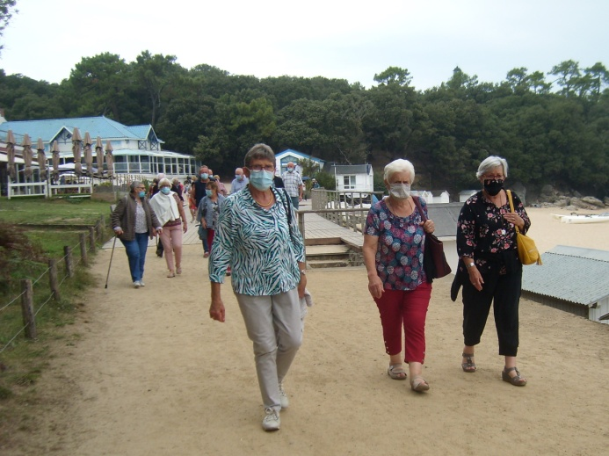 | 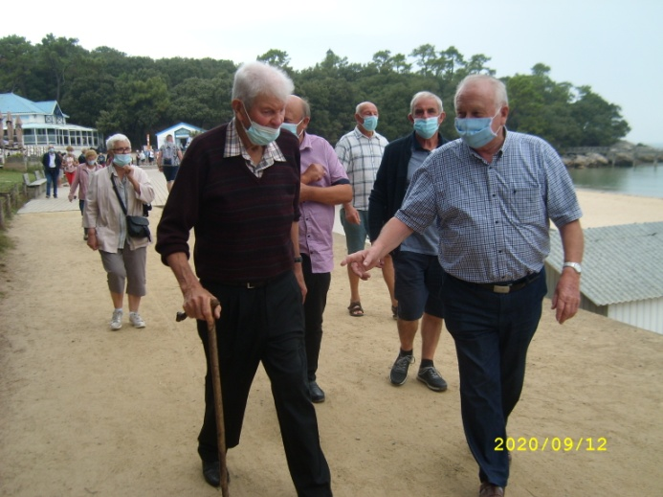

De la promenade de la plage des Dames, nous avons une vue panoramique à 180° et notamment sur « les cabanes au fond de la plage ». On n’imaginerait pas l’île de Noirmoutier sans elles. On parle ici des cabines en bois de la plage des Dames, toutes numérotées et dont on ne peut pas en posséder si on n’est pas propriétaire sur l’île. De 4 m² chacune, ces cabines qui datent pour certaines des années 1930 se transmettent de génération en génération,

Puis nous nous dirigeons vers la pointe de Saint-Pierre qui est un site naturel chaotique et couvert de pins et deux ou trois courageux font une incursion de l’autre côté de la pointe sur la plage des Sableaux, logue de 700 mètres.

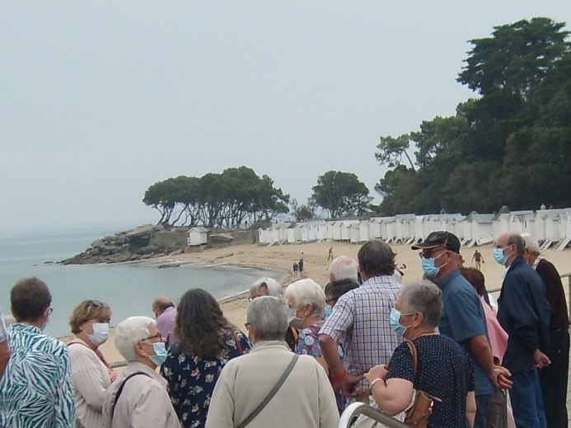 | 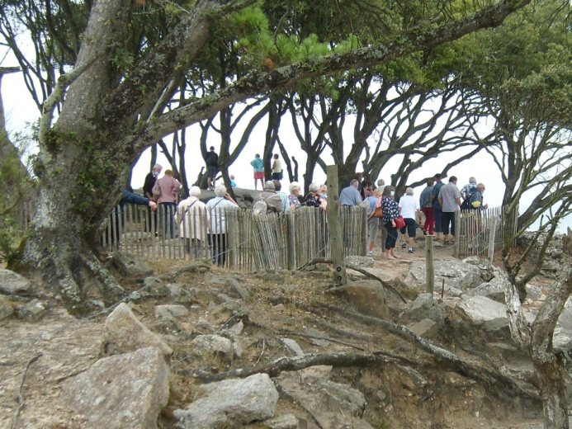

Nous retrouvons notre car et nous voilà partis vers le centre ville en passant par la réserve de Müllembourg. Gagnés sur la mer, les 48 hectares des ces marais appartiennent au vaste ensemble des marais côtiers atlantiques, et sont le refuge de nombreuses espèces végétales et animales.

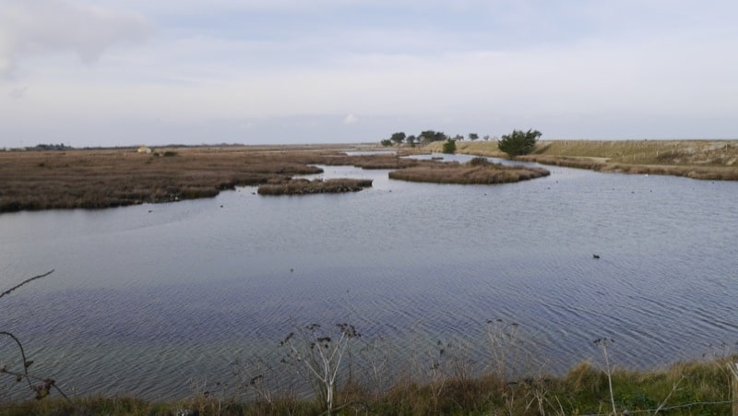 | Sur le Grand Müllembourg, les longues années d'abandon ont créé des îlots à l'abri des prédateurs terrestres, propices à certaines espèces d'oiseaux, à condition que l'eau de mer continue de circuler grâce aux ouvrages hydrauliques, amenant avec elle de nombreux invertébrés marins. Sur le Petit Müllembourg, constitué de marais salants encore en activité, ces mêmes espèces cohabitent avec les sauniers.

Ces marais représentent en hiver un important reposoir à marée haute pour les limicoles, canards et bernaches, qui hivernent autour de l'île. Au printemps, certains migrateurs de retour d'Afrique font simplement une étape, tandis que d'autres comme le Tadorne de Belon, la Sterne pierregarin et l'Avocette élégante, profitent des levées de terre pour dissimuler leur nid.

Nous voici à nouveau en centre ville de Noirmoutier-en-l’Ile. Hippolyte gare le car au pied du château.

A ce stade de notre visite, Anne-Marie nous laisse choisir :

Partir vers la Grande Rue pour dénicher des souvenirs et faires du shopping en flânant dans cette zone commerçante. Le centre ville est l’endroit propice pour déguster une glace en se perdant dans le dédale des ruelles, où aller boire un verre à la terrasse d’un café.

Visiter le Château Musée de Noirmoutier mais il est fermé. Il faudra revenir car c’est un magnifique musée. Classé monument historique depuis 1994, le donjon du Château abrite aujourd'hui un musée qui regroupe les différentes collections du patrimoine de Noirmoutier depuis la Préhistoire. En haut des remparts du château, profitez de la vue panoramique sur la ville et l'océan. Pendant l’année, la cour du Château accueil des événements ponctuels. Par exemple en hiver on peut patiner entre ses remparts (pas mal pour la Vendée) et en été de nombreuses animations temporaires sont proposées aux petits et grands.

Visiter l'Hôtel Jacobsen mais le temps qui nous reste est limité. Située à côté de l’Office de Tourisme de Noirmoutier, cette belle demeure à l'architecture remarquable a été édifiée en 1760 par l’incontournable famille des Jacobsen. Suite à une série de travaux de restauration, cet Hôtel Particulier devient Centre des Patrimoines Maritime en 2019 et propose aujourd'hui un musée permettant de découvrir les richesses et l'héritage maritime de l'île de Noirmoutier.

Grâce aux nouvelles technologies, aux apports scientifiques les plus récents, c’est le patrimoine maritime sous ses différentes formes qui s’offre aux visiteurs :
- la carte animée de la formation de l’île,
- les écrans d’interviews sur les polders, le passage du Gois, la défense contre la mer,
- la salle des arts décoratifs (meubles de port, porcelaines de Chine…),
- la navigation et les échanges,
- le phénomène balnéaire… sont présentés dans un hôtel particulier d’armateur de 1761, agrandi vers 1802 et inscrit Monument Historique pour ses décors néo-classiques, ses boiseries, ses chambres ornées de papiers-peints du XVIIIe siècle, restaurées et remeublées.
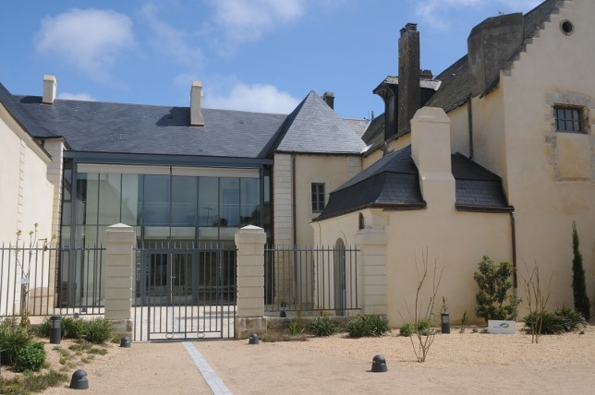 | 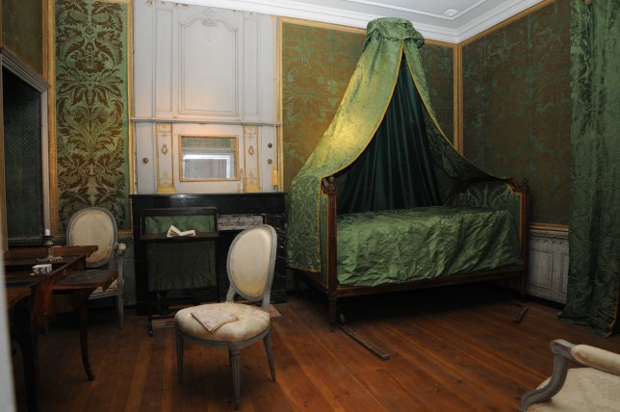

Ou partir avec Anne-Marie visiter l’église Saint-Philbert) qui est juste à côté. Une vingtaine de participants suivent Anne-Marie. Une partie de la façade de l’église est en travaux ainsi qu’une partie à l’intérieur (et les ouvriers ne sont pas en grève). Il va falloir ouvrir nos oreilles.

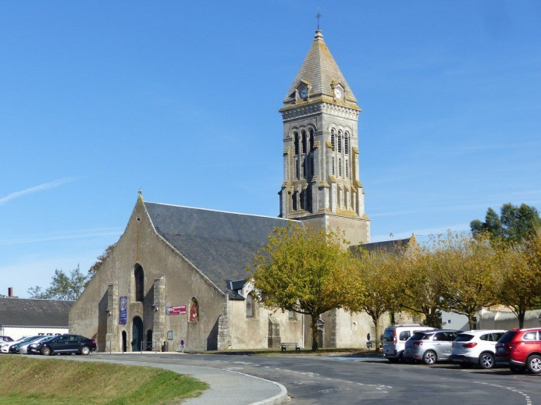 | L’église Saint-Philbert est construite sur les fondations de l’ancienne abbatiale bénédictine, fondée vers 674 par le moine Saint-Philbert. La crypte, classée Monument Historique, est le seul vestige de l’abbatiale. Elle conserve le tombeau vide, construit après que le corps de Saint-Philbert ait été transporté à Tournus, lors des invasions normandes du IXème siècle. L’église Saint-Philbert s'élève à l'emplacement d'une abbaye fondée en 677. Elle fut pillée par les Sarrasins au début du VIIIème siècle, puis incendiée par les Normands en 846.
Elle fut ensuite reconstruite à la fin du XIème siècle sur la chapelle primitive qui est la crypte actuelle, elle ne comportait alors que le chœur et la nef principale. De la fin du XIVème au XVIème siècle furent élevées les nefs droite et gauche, elle fut consacrée en 1849. Le clocher néo-roman fut construit en 1875 pour remplacer l'ancien clocher détruit par un incendie en 1848. On peut y admirer une maquette de frégate, réalisée par un artisan horloger du village en 1802 pour Auguste Jacobsen.

C’est une des églises les plus vieilles de la région. Comme une bande dessinée, les vitraux de la nef racontent Philbert : l’ancienne abbaye, le château, les armes de l’abbaye et de l’autre coté quatre étapes et fondations de Philbert : Jumièges, Saint Philbert de Grandlieu, Cunault et Tournus.

Cette église est très belle avec de très beaux vitraux, un joli transept avec des voûtes rénovées en bois de châtaignier. Le retable Sainte Marie est le plus ancien retable de l'église, et le plus richement décoré. On peut admirer des guirlandes de roses et de soleils sculptés dans la pierre.

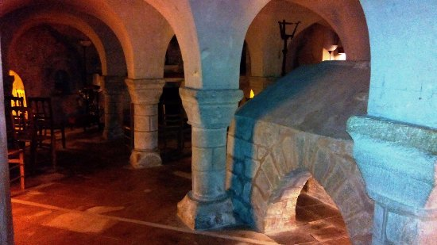 | La crypte, située sous le chœur, a accueilli le corps de saint Philbert entre 690 et 836, date à laquelle il fut transféré, à Saint-Philbert-de-Grand-Lieu, puis à Tournus où les moines s'étaient réfugiés après les invasions normandes. Une châsse sur l'autel contient quelques reliques du saint transférées en 1863 date à laquelle cette crypte fut restaurée. Elle est classée monument historique depuis 1898. Seul un prieuré fut rétabli qui devint l’église que nous découvrons ce jour.

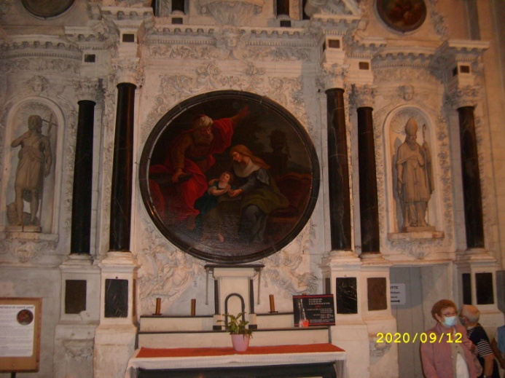 | 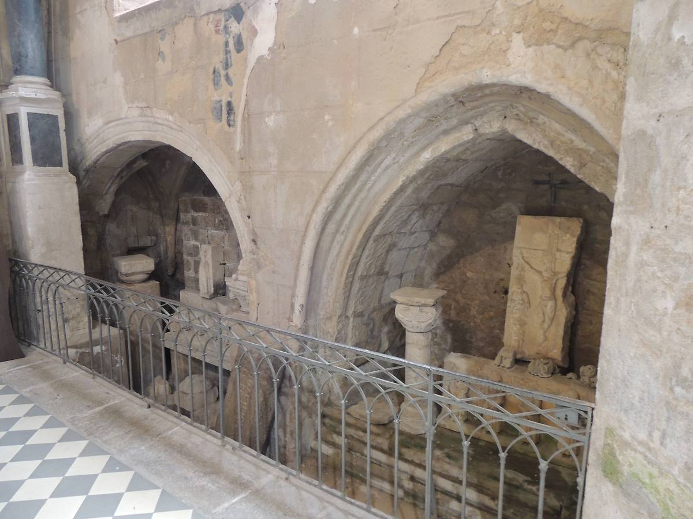

Nous sommes tous très disciplinés et chacun retrouve le car à l’heure prévue par Hyppolyte. Anne-Marie est toujours avec nous et va continuer à nous donner des explications. Nous prenons la route directe, et plus monotone que elle de l’ouest, pour rejoindre le pont. Pont qui n’a rien à voir avec celui de l’Ile de Ré ; il parait minuscule ! Nous gagnons Beauvoir-sur-Mer et Anne-Marie nous quitte.

Le retour s’effectue en une seule étape, émaillée par quelques histoires racontées par Hyppolite et deux ou trois chansons incontournables !!!!

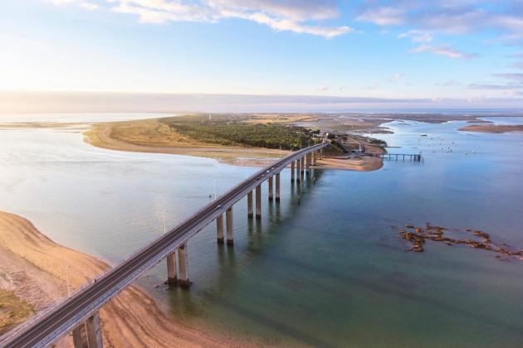

Ont participé à cette journée à Noirmoutier
:

BERTHO Thérèse
DUBOIS Marie-Françoise et Daniel
ECHELARD Mimi
GENOT Monique
GRANDGIEN Louisette
GUIDOUX Adrien
GUILLEMOT Anne et René
GUYOT Christiane
HEMON Anne
LAVERGNE Agnès
LE BOULGE Gisèle
LE DROGUENNE Marguerite
LE TREHUIDIC Jeanine
LEBRUN Chantal et Joël
LEBRUN Christiane et Christophe
LINO Irène
MENGUY Ginou
MONTERET Josiane et Pierre
MOREL Noëlla et Lucien
MOREL Paulette et Jean
NOBLET Marie-Thérèse et Gérard
PEDRON Colette et René
PEDRON Marie-Thérèse et Jean-Luc
PODER Renée et Jean
QUESTEL Gisèle et Robert
RENAUD Marcel
RIO Maryvonne et Pierre
ROUILLARD Anne-Marie
RUAUD Marie-Thérèse
STEVANT Annick
THOMAS Thérèse

